РОЖДЕСТВЕНСКИЙ ДЕД
сценарий рождественского спектакля для детей 7-11 лет
(по мотивам русской народной сказки "Морозко")
Действующие лица:
Машенька
Марфуша
Рождественский Дед
1-й Ангел – Хранитель Машеньки
2-й Ангел – Хранитель Марфуши
1-й Волхв
2-й Волхв
3-й Волхв
Звезда
Ведущий
Сцена 1
Музыка. Деревенская горница. На печи сидит Марфуша. Машенька подметает пол веником.
Ведущий: Жили-были две сестрицы: Машенька и Марфуша. Машенька вставала рано: Богу помолится, коровушку подоит, в избе приберет, да и завтрак сготовит. А Марфуша знай себе лежит на печи, пряники жует да котенка поглаживает. Так у них и день походит: у Машеньки в делах да заботах, а Марфуше с печи вставать неохота. А дело было накануне праздника великого – Рождества Христова.
Маша: Сестрица моя, Марфушка, пряников не ешь, сочельник Рождественский сегодня. Один денёк до праздника святого остался. А лучше помоги мне по воду сходить.
Марфа: Вот ещё! Не охота! На улице мороз, а у колодца вся дорожка льдом покрылась – упаду ещё.

Маша: Милая моя сестрица, ради праздника святого, помоги.
Марфа: Ну, разве что ради праздника да угощений помочь...

Сцена 2
Деревенская улица. Колодец.
Ведущий: Взяли они по ведру и направились к колодцу. А у колодца и правда вся дорожка льдом покрылась. Наклонилась Марфуша в колодец, чтобы ведром воды зачерпнуть, да подскользнулась, и… плюх в воду.
Марфа “падает” в колодец.
Марфа: Ой-ой-ой! Помогите!
Маша: Не бойся, Марфуша! Я тебе помогу!
Ведущий: Бросилась Маша на помощь сестрице, за ней – в колодец.
Маша прыгает в колодец.

Сцена 3
Музыка. Сказочный, зимний лес. Маша и Марфа удивленно оглядываются по сторонам.
Марфа: Ой, куда это мы попали?
Маша: А где же наши ведра? Как же мы за водой ходить будем?
Музыка. Появляется Рождественский Дед с ведрами, подает их сестрам.
Рождественский Дед: Не бойтесь, красавицы, попали вы ко мне в гости, а вот и ведра ваши. Захотелось мне, старому, сделать вам Рождественские подарки. Только дать я вам их не могу. Да вы их и сами, каждая для себя, какой заслужили, возьмете.
Маша: Спасибо, дедушка!
Марфа (в сторону): Вот старик вредный! Приготовил подарки, а сам – "дать не могу"!
Маша: Куда же нам идти дальше, дедушка?
Рождественский Дед: А вот идите прямо-прямо по этой дороге, да никуда не сворачивайте. И пусть помогут вам ваши Ангелы-Хранители.
Маша: Благодарим тебя. (кланяется)
Марфа (в сторону): Чего благодарить, подарков-то никаких не дал.
Рождественский Дед уходит. Появляются ангелы, девочки их не замечают.
1-й Ангел: Доброе слово – алмаз драгоценный.
2-й Ангел: Грубое слово – камень обыкновенный.
Ангел-Хранитель Маши кладет ей в ведро что-то блестящее, а Ангел-Хранитель Марфы в её ведро – камень. Ангелы уходят. Маша и Марфа идут по сцене, взявшись за руки под музыку или песню.
Марфа: Куда идем – сами не знаем. Лучше бы домой вернулись. Обманул нас старик, никаких подарков не будет. Ох, как кушать хочется!
Маша: Что ты, Марфушка, это же Никола Угодник был, а на Руси его Рождественским Дедом зовут. Он добрый и зря говорить не станет. А кушать пока рано, потерпи, первой звездочки дождаться нужно.
Марфа: Вот ещё! Буду я какой-то звезды ждать, когда в животе всё урчит.
Марфа достает пряник и начинает его есть. Появляются 1-й Ангел и 2-й Ангел.
1-й Ангел: Терпение лучше драгоценного украшения.
2-й Ангел: А тот, кто себе угождает – камни в сердце собирает.
Ангелы кладут в ведерки девочкам: кому драгоценный подарок, а кому простой камень, и уходят.
Маша: Ой, Марфуша, смотри! Кто это идет?
Марфа: Не знаю. Одежды какие у них странные.
Восточная музыка. Выходят три волхва.
1-й Волхв: Здравствуйте, добрые девицы. Мы цари-волхвы, идем из далеких восточных стран.
2-й Волхв: Долго мы были в пути, шли через пустыню, устали.
3-й Волхв: Не дадите ли вы нам воды напиться?
Марфа: Вот ещё! Себя утруждать, ведро тяжелое поднимать.
Маша: Ну конечно! Пейте на здоровье. А Марфу простите, она не со зла.
Маша подает ведро воды напиться волхвам. Появляются 1-й Ангел и 2-й Ангел.
1-й Ангел: Ближнему послужить – подарок драгоценный получить.
2-й Ангел: Ближнему не поможешь – камень в душу положишь.
Ангелы кладут камень и драгоценность в ведра девочек. Уходят.
Маша: Куда же вы путь держите?
1-й Волхв: Мы идем поклониться рожденному на земле Спасителю. Он родился в Иудейской стране. Нам возвестила об этом чудесная Звезда.
2-й Волхв: Хотя Он совсем ещё младенец, но Он – Тот, перед кем преклоняется и небо, и земля.
3-ий волхв: Мы несём ему свои дары
Звезда (берет девочек за руки):
Вы слышите: поет звезда –
Спешите все туда, туда,
Где на соломе, средь яслей,
Родился Тот, кто всех светлей,
Кто всех прекрасней и мудрей –
Спаситель мира, Царь царей!
- Все, кто идут к Нему в эту ночь, несут свои дары. Даже звери и растения.
-Птицы поют Ему свои прекрасные песни.
-Животные согревают Его своим дыханием.
-А цветы дарят Ему свой чудесный аромат.
Маша: А что же подарим мы?
Марфа: У нас ничего нет.
Выходят Ангелы.
1-й Ангел: Как нет? Посмотрите в свои ведерки!
Маша (достает из своего ведерка драгоценные камешки): Ах, какая красота!
1-й Ангел: Это твои добрые дела. Их ты и поднесешь в подарок Божественному Младенцу.
Марфуша переворачивает свое ведерко, из него сыплются обыкновенные камни. Марфуша хватается за голову и горько плачет.
2-й Ангел: А это твои дела, Марфуша. Что же ты подаришь Младенцу Христу?
Марфуша плачет ещё сильнее. Появляется Рождественский Дед.
Рождественский Дед: Что же нам делать? Неужели для Марфуши не будет светлого праздника Рождества?
Звучит красивая, трогательная музыка. Все по очереди, начиная с Маши, кладут в Марфушино ведро драгоценные камушки.
Марфа (отводит руки от лица и с удивлением видит свое ведерко, полное драгоценными камушками): Спасибо вам! Простите меня, пожалуйста!
Участники спектакля, по выбору постановщика, читают стихотворение Е. Григорьевой “Святой Вифлеем”.

Давайте забудем
И горе, и грусть,
Сегодня родился
Младенец Иисус!

Родился Он ночью,
В холодной пещере,
Его окружали
Лишь птицы да звери,

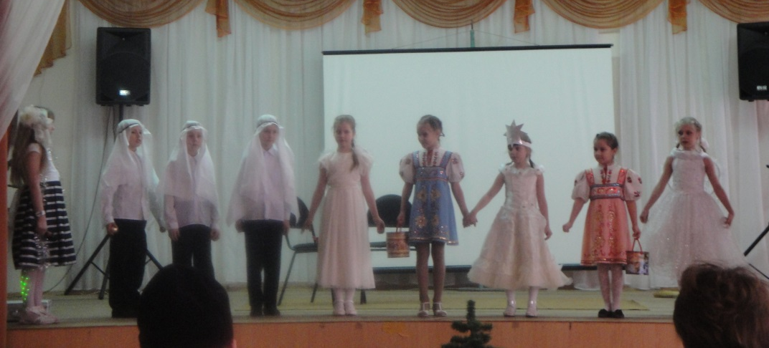
Да ангелы,
Да пастухи и волхвы,
А значит – все люди,
А значит – и вы!

Стояли в сторонке
И вместе со всеми
Смотрели на чудо
В Святом Вифлееме.
Все поют песню «Ёлка в Рождество»

